Rezolvarea inecuațiilor de gradul al doilea:

- De tipul: $ax^{2}+bx+c>0 (≥0,<0,≤0)$

Algoritm de rezolvare:
- se aduce inecuația la forma generală
- se scrie ecuația atașată
- se calculează delta
- se calculează eventualele rădăcini
- se întocmește tabel cu semnul funcției
- din tabel se observă soluția (intervalul de cele mai multe ori) inecuației

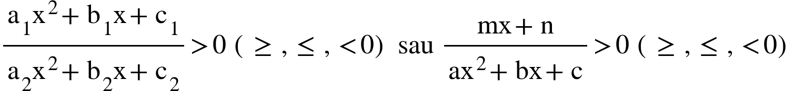
- De tipul:

Algoritm de rezolvare:
- se aduce inecuația la forma de mai sus
- se rezolvă ecuația atașată numărătorului ( $a_{1}x^{2}+b_{1}x+c_{1}$) - cu rădăcinile $x_{1} și x_{2}$, dacă există
- se rezolvă ecuația atașată numitorului ($a_{2}x^{2}+b_{2}x+c_{2}$)- cu rădăcinile $x_{3} și x_{4}$, dacă există
- se intocmește tabel cu semnul funcției
- de facut tabelul
- se citește din tabel soluția inecuației

as da si 2 exemple aici (sub 3. ex 1c)

Intersecția unei drepte cu o parabolă

3 desene

Ecuația dreptei: mx+ny+p=0 sau y=$αx+β$
Ecuația parabolei: y=$ax^{2}+bx+c$
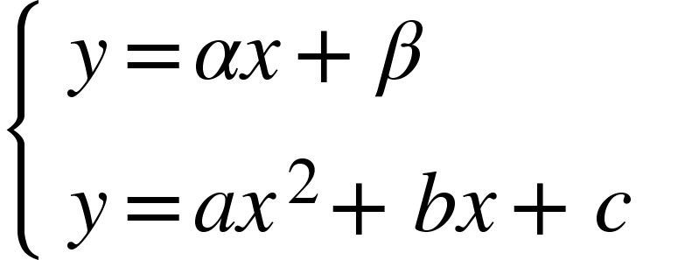
Se rezolvă sistemul format de cele două ecuații:

Urmează 3 cazuri posibile:

- dreapta nu intersectează parabola (=) nu avem soluții
- dreapta este tangentă parabolei (=) are o soluție unică
- dreapta intersectează parabola în două puncte (=) are două soluții distincte

Aceste exprimări trebuie cunoscute pentru mai multe tipuri de exerciții. De cele mai multe ori, exercițiul nu este foarte greu, dar nu descifrăm ce spune cerința.

Intersecția a două parabole

2 desene
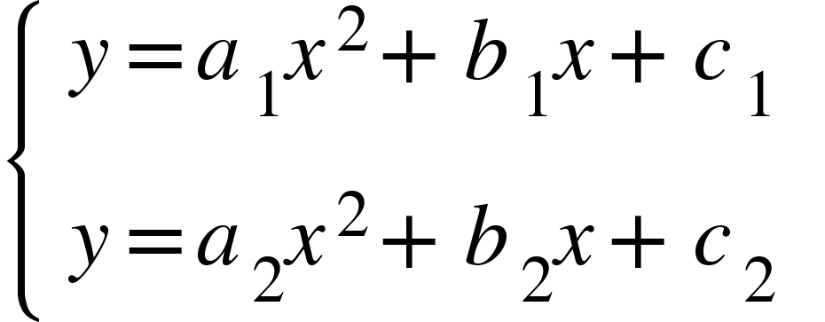
Se rezolvă sistemul format de ecuațiile celor două parabole:

Relațiile lui Viete:

- sunt relații între rădăcini și coeficienți
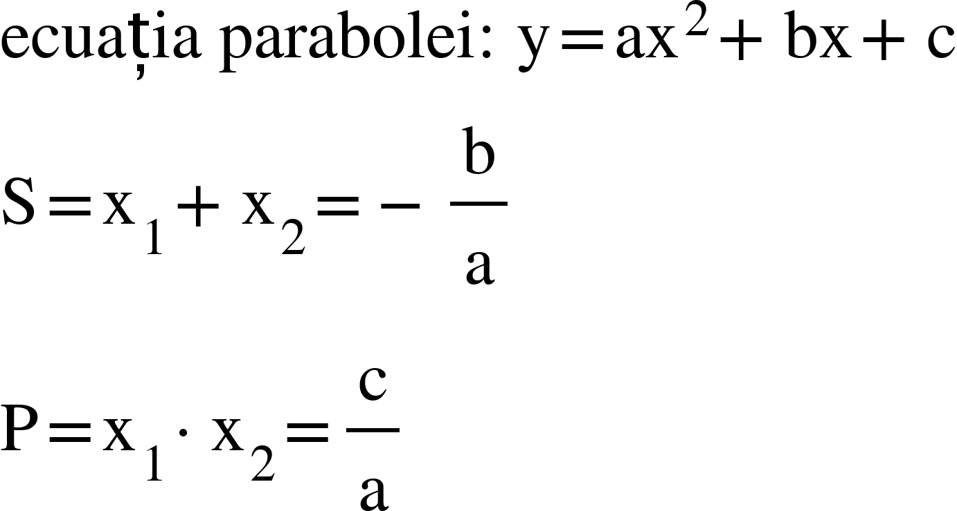
Alte relații utile( pentru exercițiul 2):

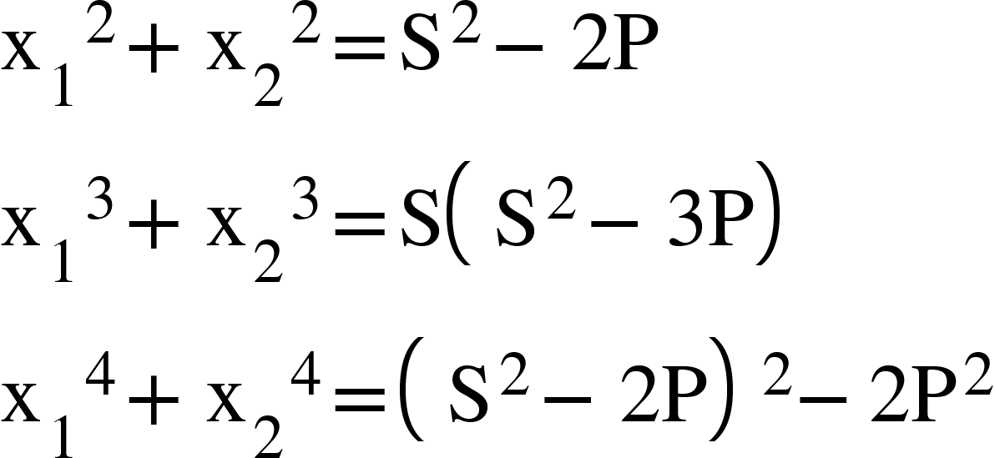

Descompunerea trinomului de gradul al doilea:

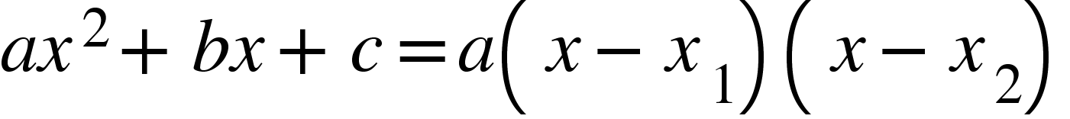
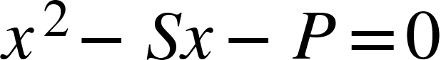
Formarea ecuației de gradul al doilea când se cunosc S și P:

Ecuații

- Ecuații iraționale
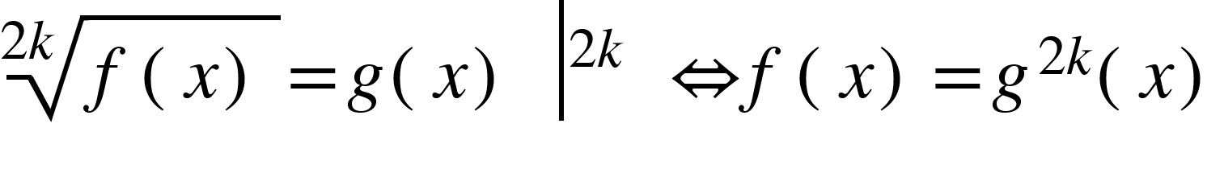
Tip A:

(radicali cu putere pară)

- Primul pas: SE PUN CONDIȚIILE DE EXISTENȚĂ

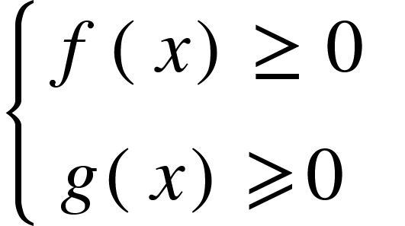
- Apoi, se ridică toată ecuația la puterea a 2-a și se rezolvă ecuația

Exemplu:
Rezolvați în mulțimea numerelor reale ecuația $\sqrt{2x+3}=x+1$.
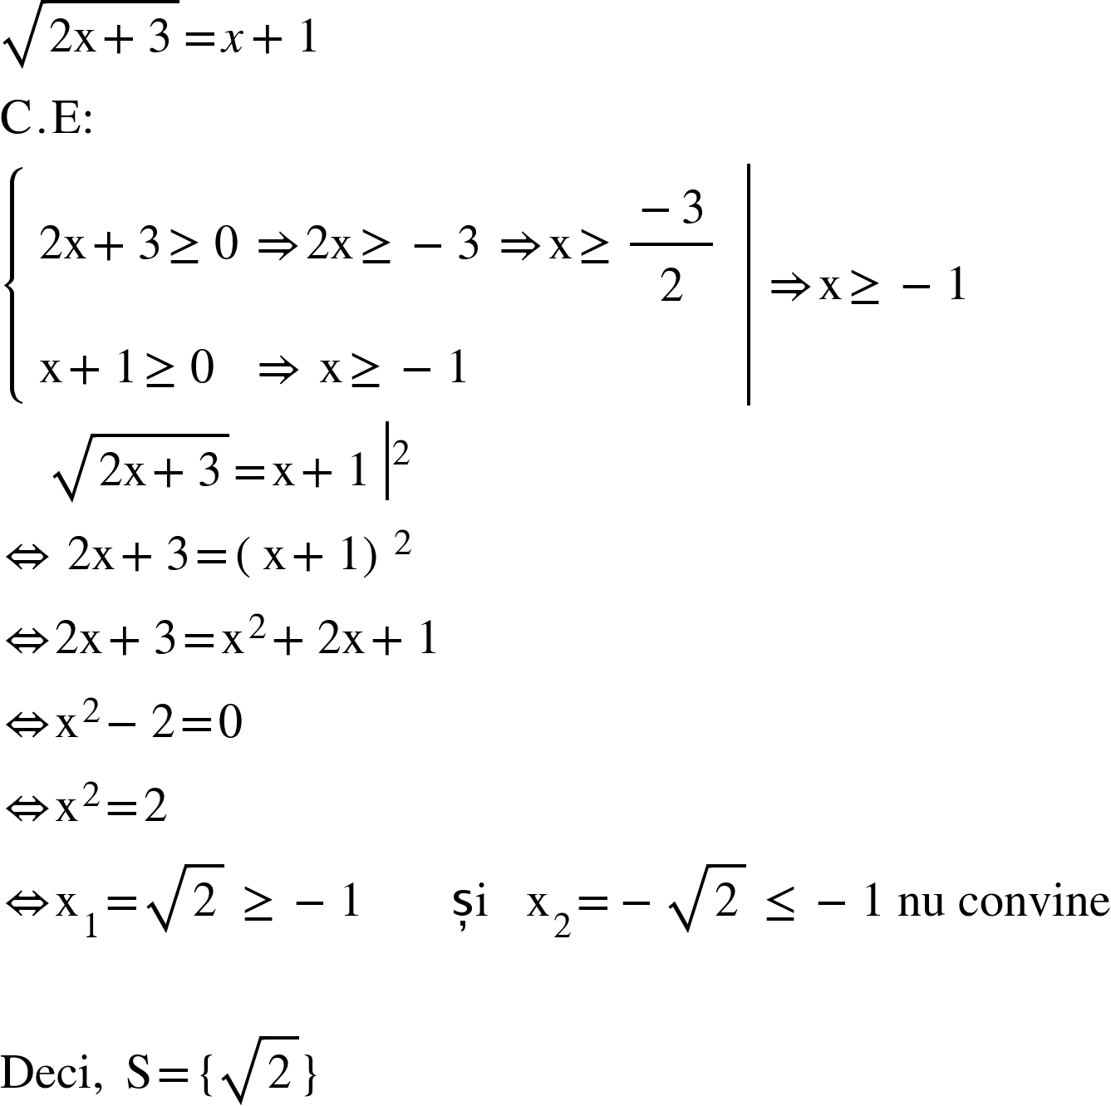

PS: Dacă uitați să puneți condițiile de existență, puteți face proba celor 2 soluții, dar nu e așa recomandat
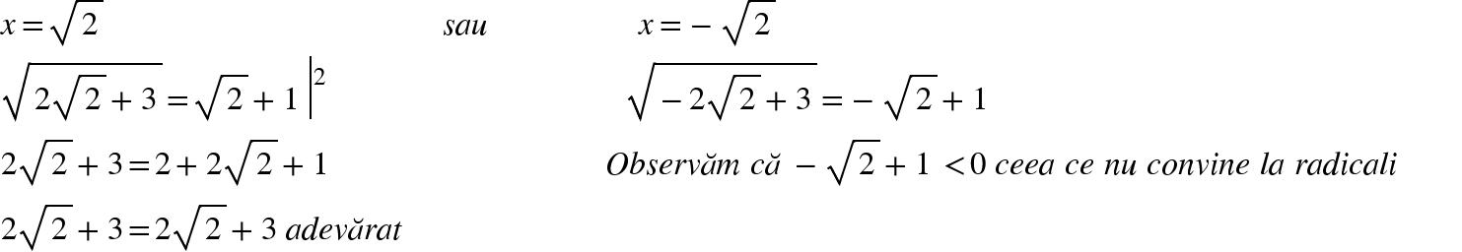
Tip B:

Pentru radicali de ordin impar nu se pun condiții de existență.(yey)
Obs: Dacă în ecuație există mai mulți radicali de același ordin se fac ridicări succesive la putere.

Exemplu:

Rezolvați în mulțimea numerelor reale ecuația: $\sqrt[3]{5x+27}=x+3$
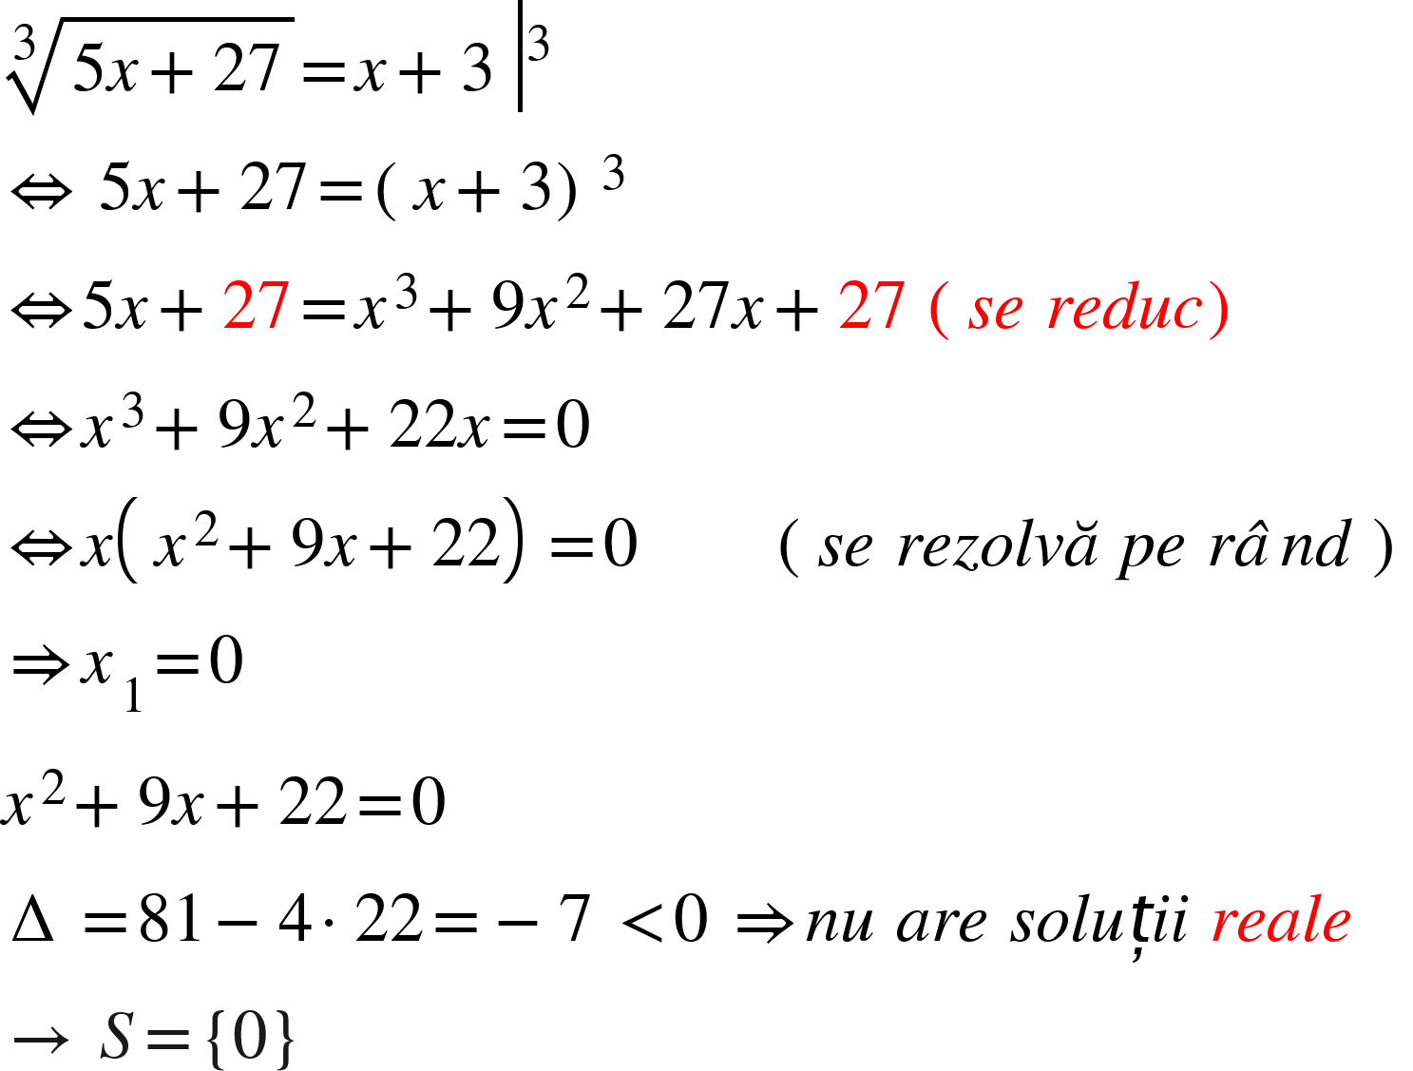

Alt exercițiu:
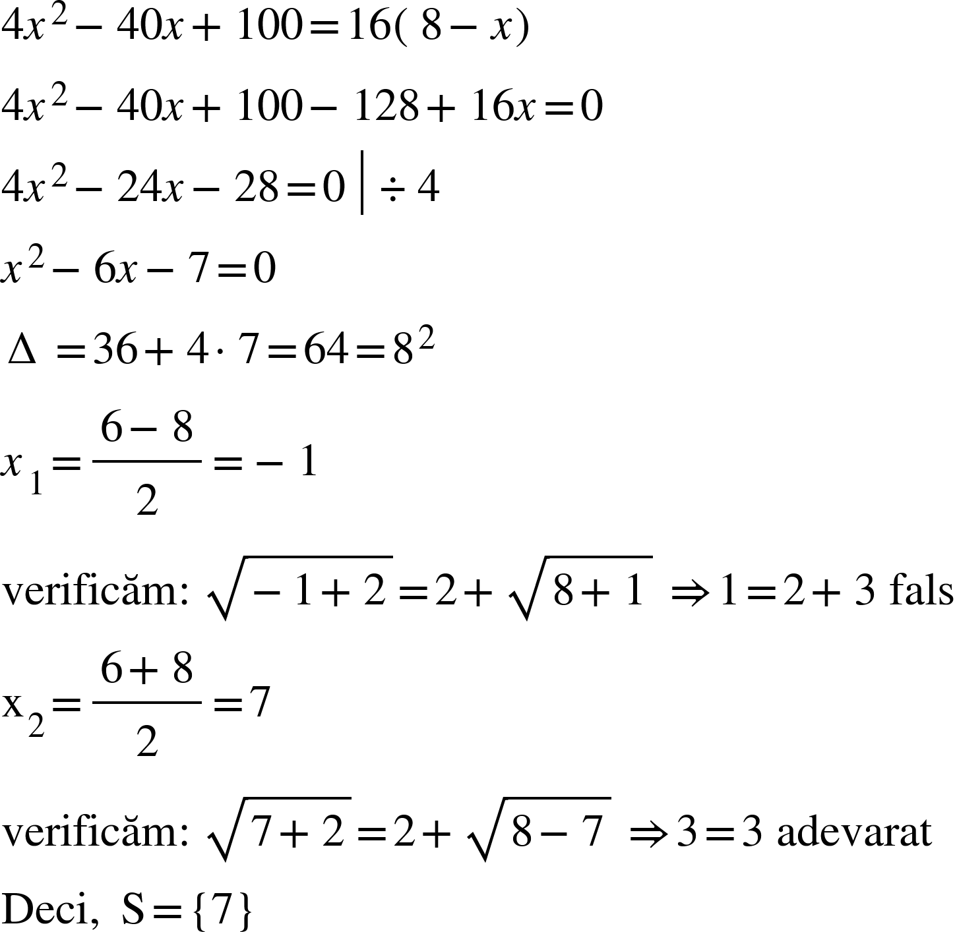
Rezolvați în mulțimea numerelor reale ecuația: $\sqrt{x+2}-\sqrt{8-x}=2$.
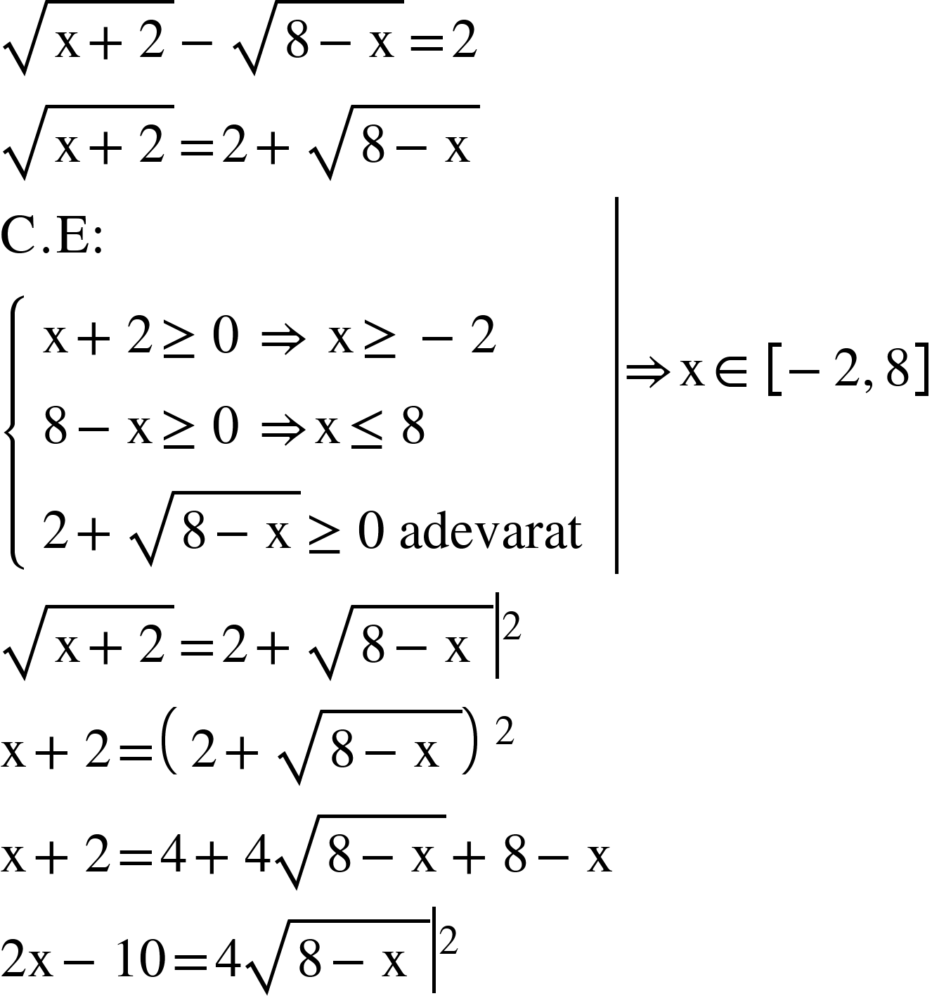

În acest tip de exercițiu nu este suficient să punem condițiile de existență, ci trebuie să verificăm soluțiile în ecuația inițială. Din cauza faptului că ridicăm la pătrat de 2 ori, se pot strecura soluții greșite.

- Ecuații exponențiale

Tip A: $a^{f(x)}=a^{g(x)} ⇒(din injectivitatea funcției) f(x)=g(x)$

Caz particular: $a^{f(x)}=a^{α}$ $⇒f(x)=α$

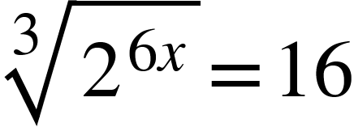
Exemplu:
Rezolvați în mulțimea numerelor reale ecuația:
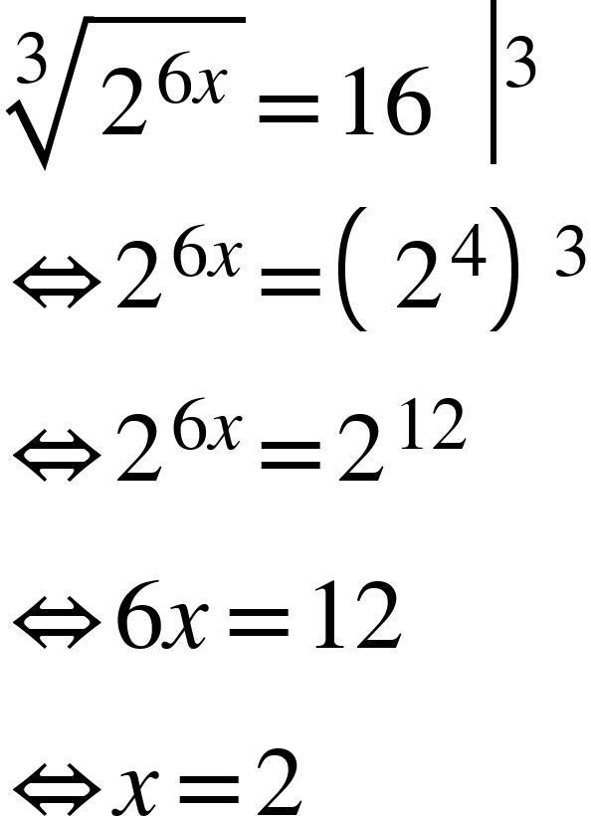

Tip B: ecuații reductibile la ecuații algebrice de gradul doi, trei…….

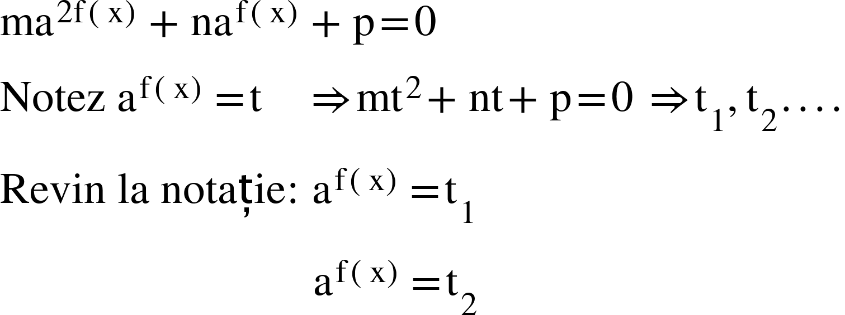
Exemplu:
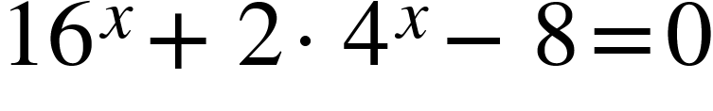
Rezolvați în mulțimea numerelor reale ecuația:
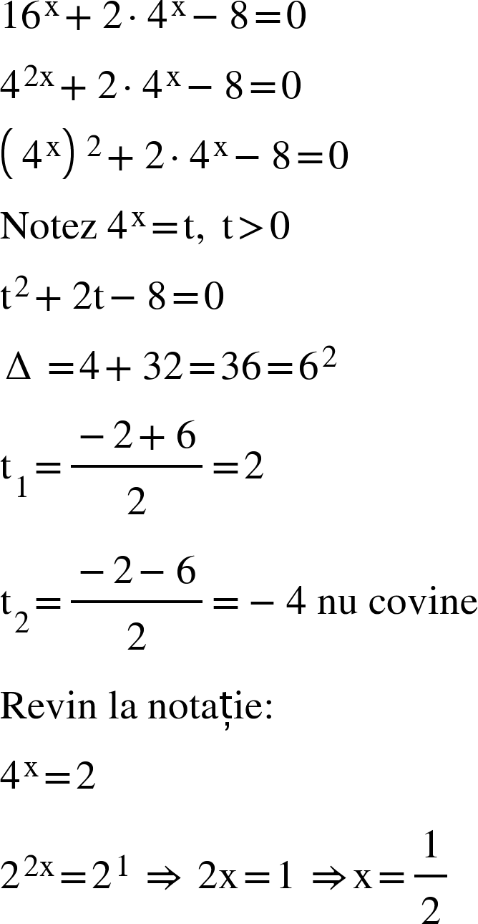

Tip C: ecuații omogene
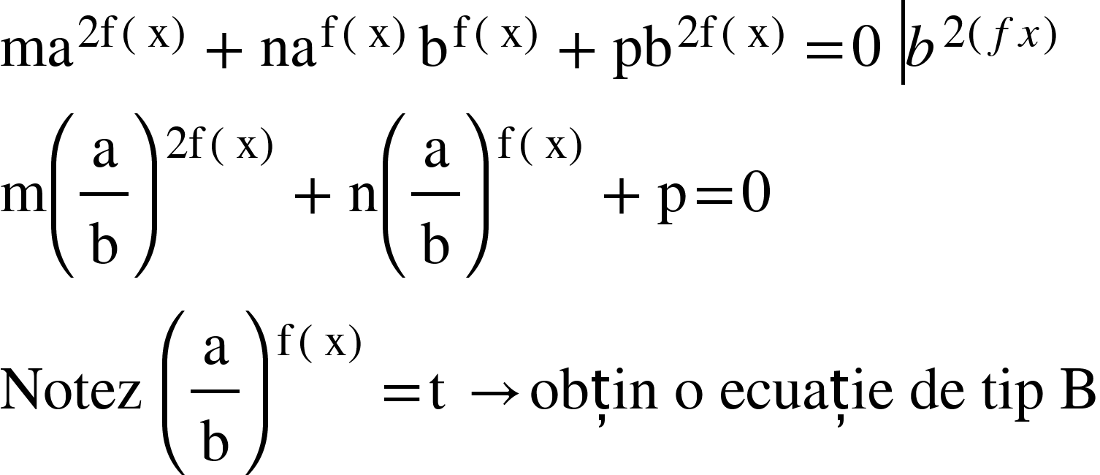

trb sa caut exemplu

- Ecuații logaritmice

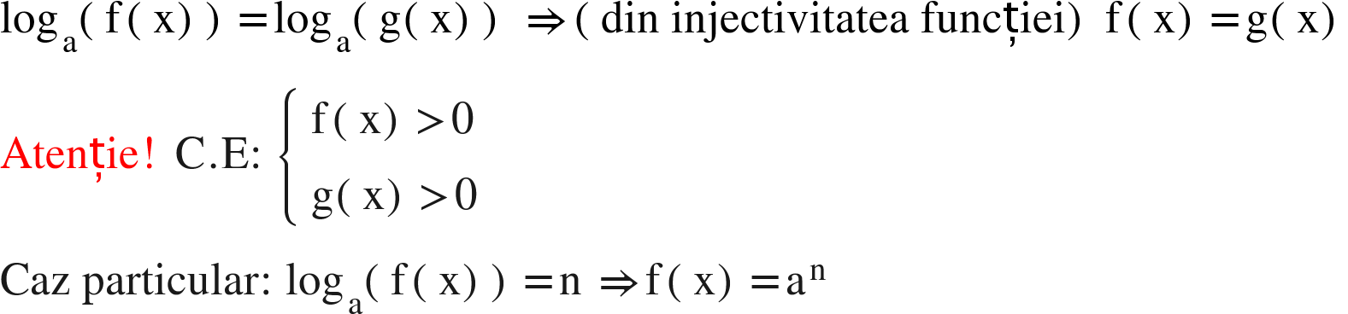
Tip A:

trb sa caut exemplu

Tip B: ecuații reductibile la ecuații algebrice
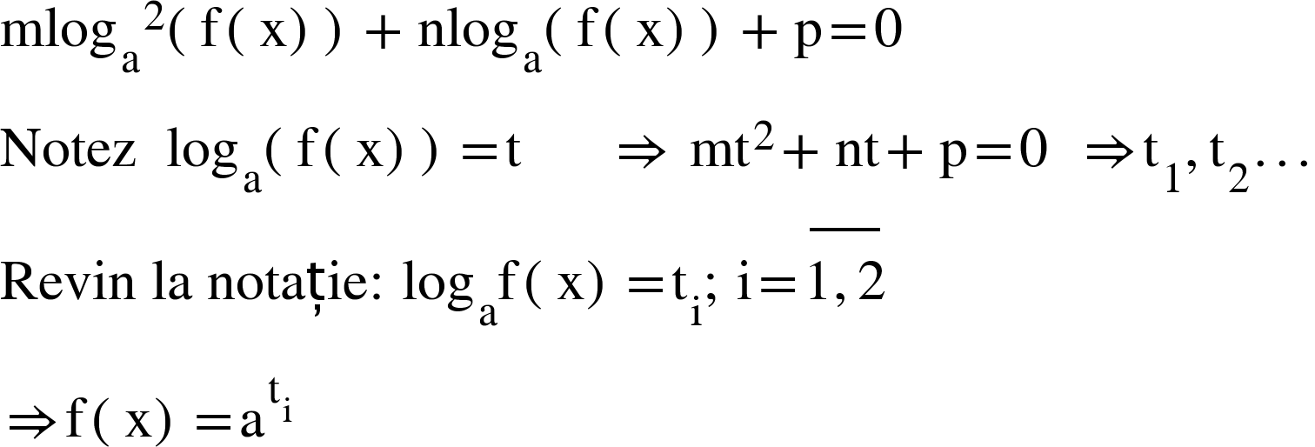

Exemplu:
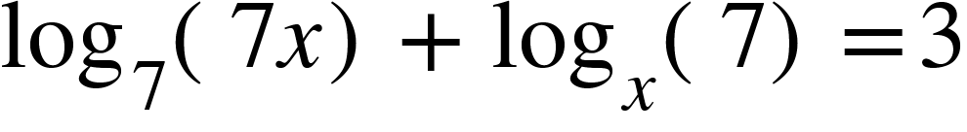
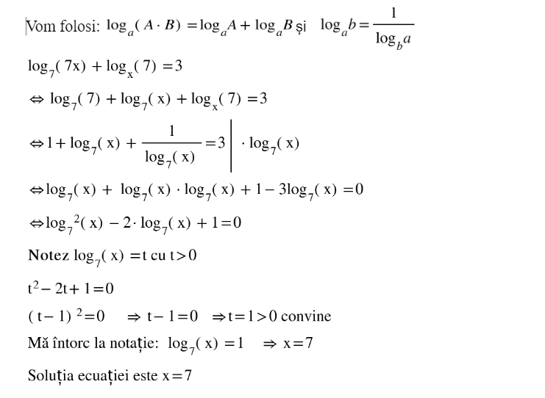
Rezolvați în mulțimea numerelor reale ecuația

- Ecuații trigonometrice

Tip A: Ecuații trigonometrice fundamentale

- $sinx=a$
- $cosx=b$
- $tgx=c$
- $ctgx=d$
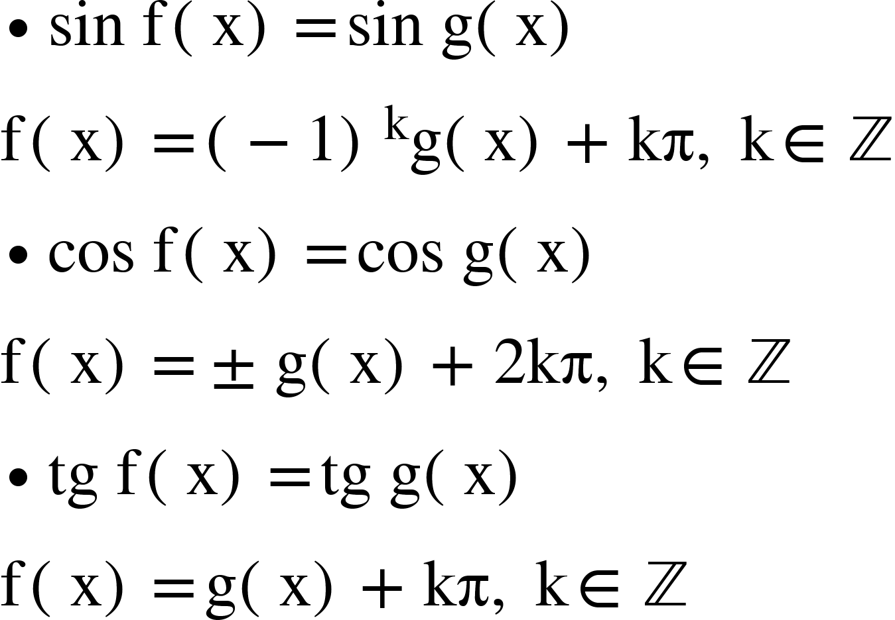
Tip B:

Tip C: Ecuații reductibile la ecuații algebrice de grad II
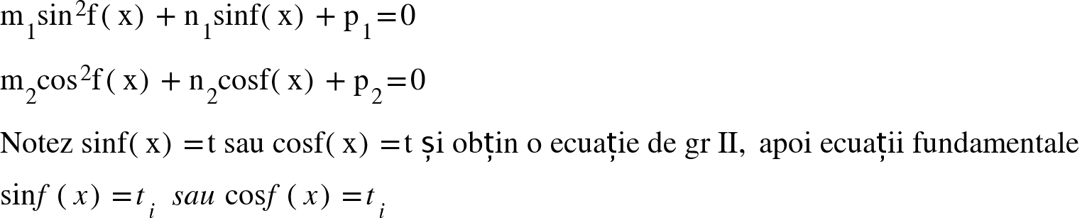

Tip D: Ecuații trigonometrice liniare în sinx și cosx
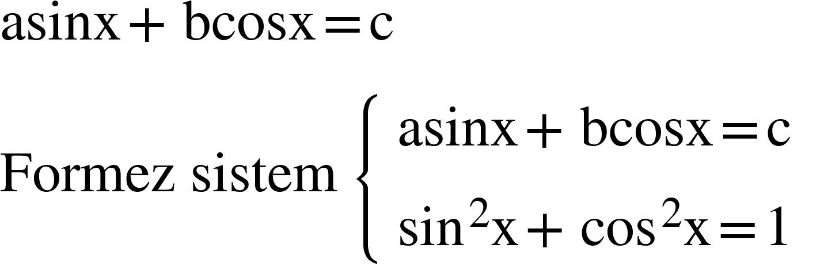

aplicații diverse3

